Общие зависимости
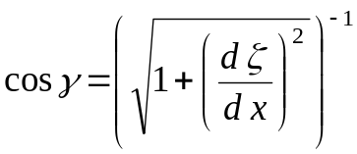, 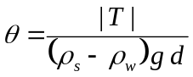.

Обзор по математическим моделям размыва дна под цилиндром

Уравнение Экснера
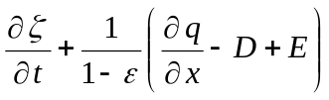.

Модель движения влекомых наносов Б. Брёрс
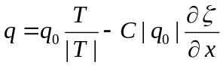 [Соулсби, 1993/ Чешер и др., 1993]
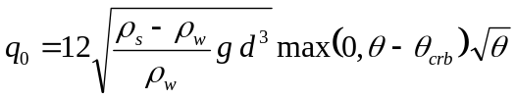
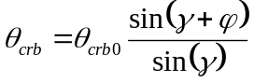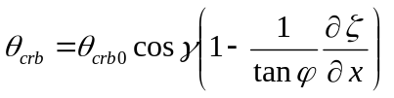
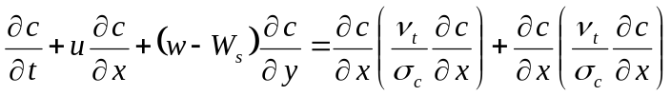
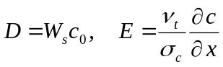, 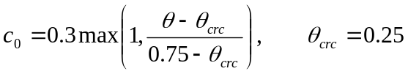
Модель движения влекомых наносов Bailard J. A.
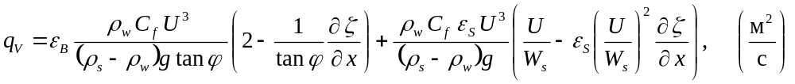 (1)
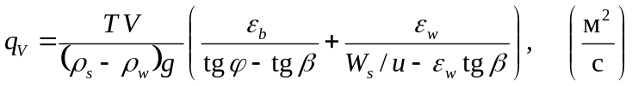

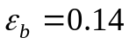, 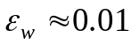

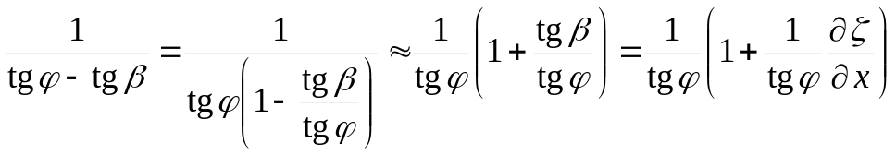
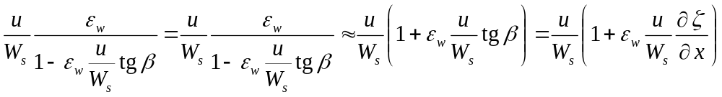

Результаты Б. Брёрс

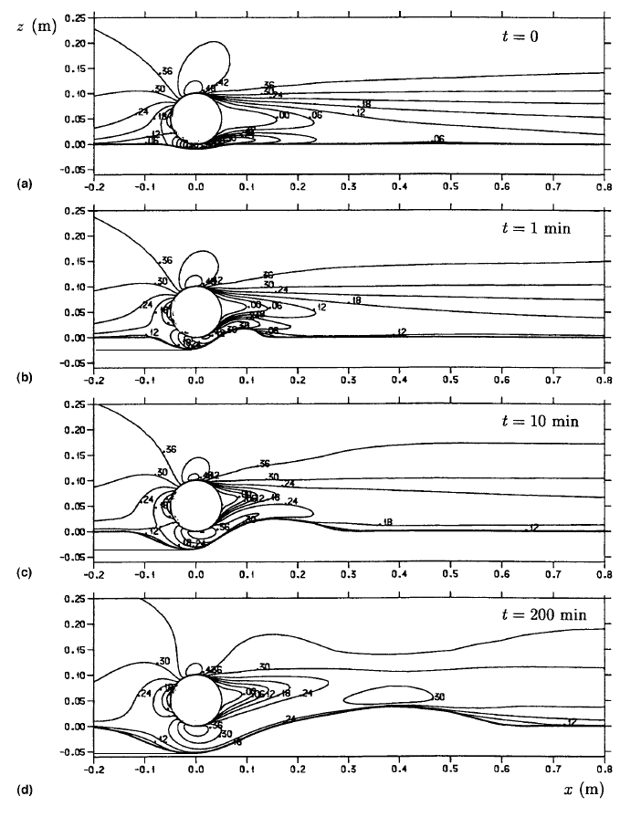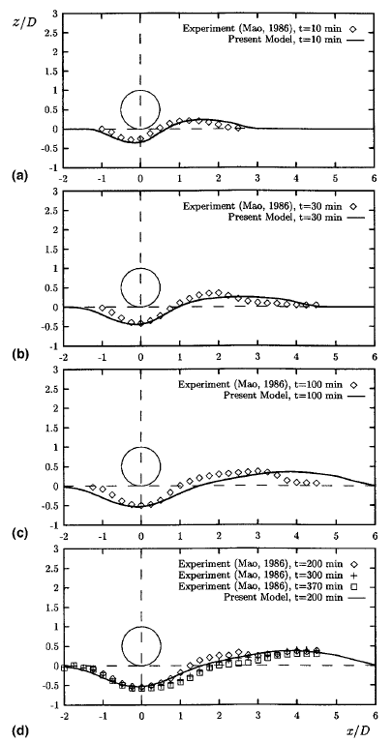

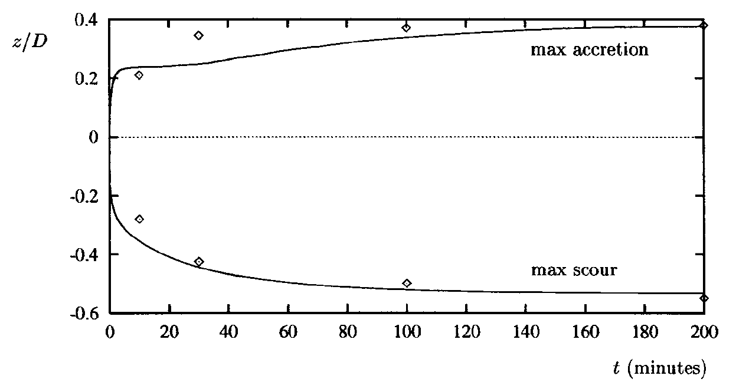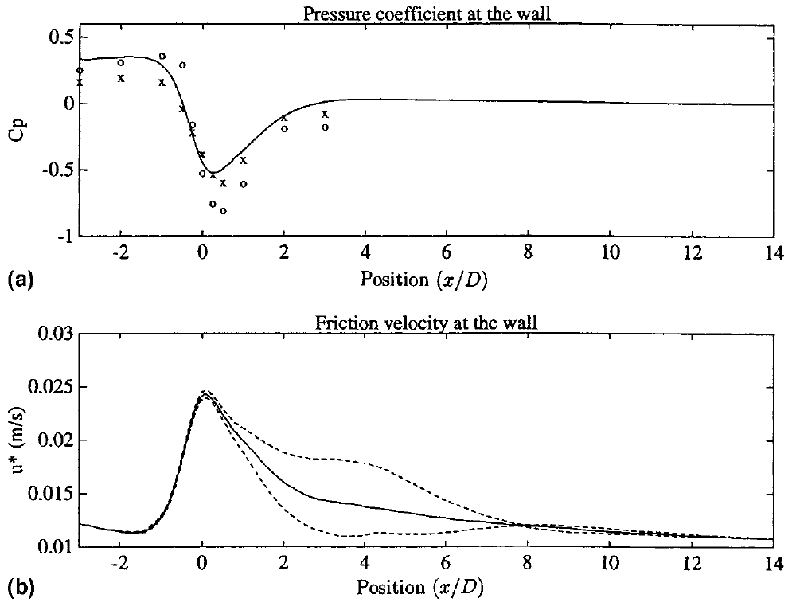

Dongfang Liang

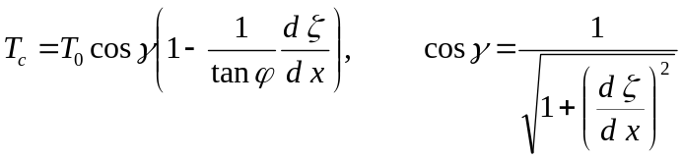
Варианты
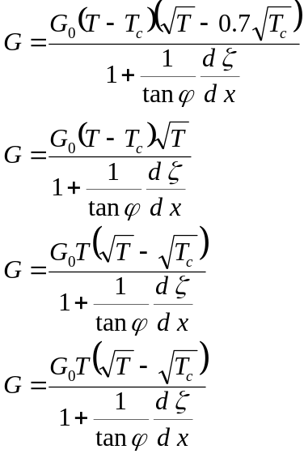

Модель Паркера

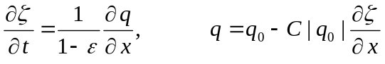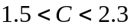

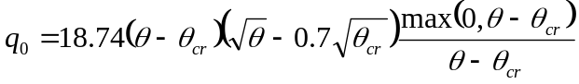
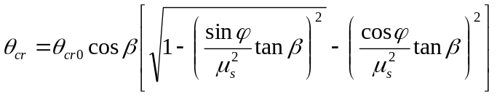
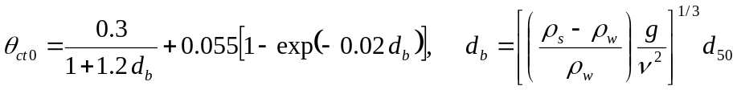
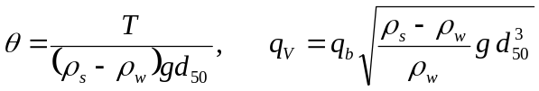

==========================================================
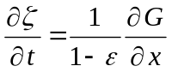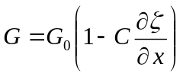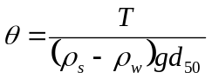
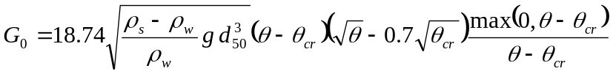
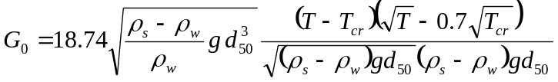
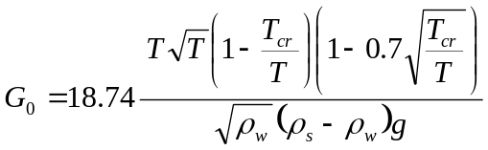

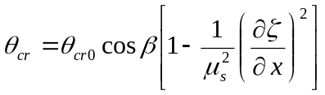

где — угол между вектором скорости и направлением наибольшего откоса пласта,  — угол динамического откоса, 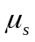 — коэффициент статического трения.
